五矿信托-恒信共筑234号-蓝山15号集合资金信托计划
（五矿信托·广州南天项目）
监管月报
第009期
（2020年7月）
编号：009

编制单位：北京康正宏基房地产评估有限公司
编制时间：2020年8月7日
目 录
一、项目基本情况介绍 1
二、项目证件办理情况 2
三、项目开发建设情况 5
四、项目成本执行情况 6
五、项目销售情况统计 6
六、项目银行账户情况 7
七、银行账户收支情况 7
八、项目周边竞品情况分析 9
九、区域市场情况分析 9
十、 项目公司资金计划执行情况 10
十一、 项目公司用印情况 10
十二、项目公司印章证照外借使用情况 13
十三、项目公司签约情况 13
十四、项目整体运行情况分析 13
十五、附件 14

摘 要
合同签署情况：共签署合同6份，合同总金额9,502,159.25元。
项目证照办理情况：建设工程规划许可证尚未取得，总规办理中。
工程款支付情况：7月支付工程款共计92,500,000.00元(预算外，审批单2-019)。
销售情况：本项目暂未达到销售阶段。
账户余额情况：除去暂无法查询的中国银行越秀支行账户(一般情况下余额为0)，项目公司7月月末可用余额为1,949,860.60元。
存在的风险情况：项目公司计划取得一期建设工程规划许可证的日期为2020年7月29日，但项目目前仍未取得建设工程规划许可证，项目开发进度可能受到影响。
五矿信托·广州南天项目
监管月报

一、项目基本情况介绍
1.介绍项目公司各个股东的基本情况及关联关系。
项目公司即广州南天商业大广场建设发展有限公司由广州佳兆业城市更新集团有限公司与广州市中联实业有限公司分别持股70%、30%。
广州佳兆业城市更新集团有限公司是一家成立于2013年5月6日的小微企业，曾用名广州兆峰置业发展有限公司，法定代表人揭平胜，注册资本4000万元，注册地址为广州市白云区小坪东路4号二楼201房，该公司由广州佳兆业投资咨询有限公司100%持股；
广州市中联实业有限公司成立于1988年7月20日，由自然人投资或控股，法定代表人陈锐文，注册资本1000万元，注册地址为广州市番禺区钟村街钟三村松岗，该公司由陈锐文、陈洪添分别持股90%、10%。
2.标的项目坐落于广州市海珠区洛溪大桥西北面、北濠涌东侧地块，用地性质为商业用地兼容商务用地兼容公共交通场站用地，总用地面积130679平方米，其中城市道路用地面积50674平方米，绿地用地面积781平方米，其他用地面积305平方米，可建设用地面积78919平方米，容积率≤4.01，建筑密度≤50%，绿地率≥35%，计容建筑面积≤316443平方米，拟配建公交首末站、社会停车场、邮政所等市政公用设施和公共服务设施。用地范围内规划的城市道路、绿地需由建设单位统一实施后无偿移交政府相关主管部门管理。项目各项经济指标如下表所示：

表一：项目各项经济指标
序号 | 单位工程 | 用地面积  （平方米） | 建筑面积  （平方米） | 计容面积  （平方米） | 可售面积  （平方米） | 总货值  （万元） | 备注
1 | 1期 | 26763 | 224688 | 152488 | 156868 | 496485 | 楼栋号2、3、4
2 | 2期 | 16314 | 119605 | 78501 | 78396 | 277399 | 楼栋号1、7
3 | 3期 | 21278 | 129480 | 85454 | 81534 | 272385 | 楼栋号5、6
 | 合计 | 64355 | 473773 | 316443 | 316798 | 1046269
- 存在的问题、原因及潜在风险。
本期暂无。
- 建议措施及后期需关注事项。
本期暂无。

二、项目证件办理情况
表二：项目五证办理情况
序号 | 证件名称 | 政策要求 | 预计取证日期 | 实际取证日期 | 证载面积 | 备注
1 | 国有土地使用证 | 法人身份证明；营业执照复印件；委托书及委托人身份证原件；土地合同；交付土地协议；出让金票据及土地契税票据；权籍调查表；宗地图 | 2020/3/24 | 2020/3/24 | 78919.43㎡ | 已收入共管保险柜
2 | 建设用地规划许可证 | 立案申请表；营业执照等申请人身份证明文件；国有建设用地土地出让合同（含补充协议、变更协议，规划设计条件）；成交确认书 ；税务部门纳（免）税证明 | 2020/5/30，但本项目地块为企业自留地改造，无需办理 | 旧证取证日期为1993年2月28日，于2002年4月29日获准调整 | 旧证证载用地面积130668㎡ | -----
3 | 建设工程规划许可证 | 立案申请表；申请函；单位有效身份证明；授权委托书；代理人身份证明；设计单位的建筑设计资质证书或单项建筑设计资质证书；显示或标注有拍照日期的多角度现场照片；本次申报的单体建筑设计方案图 ；绘制在1/500现状地形图上的总平面规划图 ；关于本次申报的单体建筑设计方案的有效的《建筑工程明细核算表》；《建筑工程放线测量记录册》；技术审查合格报告；经技术审查合格的电子报批文件；已批准的《建设用地规划许可证》文证号；《国有土地使用权出让合同》；发改部门立项投资批文；有效的建设用地批准文件及附图等 | 一期 2020/7/29  二期 2021/11/1  三期 2022/3/29 | 尚未取得 | ----- | 办理中
4 | 建筑工程施工许可证 | 建筑施工许可证申请表；用地批准手续；建设工程规划许可证及附件；施工总承包和监理单位的招标投标情况备案表、中标通知书、合同；建造师（项目经理）资质证书、安全考核证书及身份证件；总监理工程师资质证书及身份证件；专职安全员安全生产考核合格证及身份证件；施工图设计文件审查意见书；建筑工程五方责任主体的《法定代表人授权书》、《工程质量终身责任承诺书》；其他资料 | 一期2020/9/12  二期 2021/12/16  三期 2022/5/13 | 尚未取得 | ----- | 已取得相关部门允许临时施工的复函
5 | 商品房预售许可证 | 广州市商品房预售申请表；申请报告；本次申请预售的房屋明细表原件；企业法人营业执照；房地产开发资质证书复印件；建设用地批准书及附图复印件；国有土地使用证及附图复印件；建设工程规划许可证复印件；建筑功能指标明细表复印件；建设工程报建审核书复印件；报建四至平面图、各单元平面图复印件；预测绘(算)成果报告复印件；国有土地使用权出让合同复印件；已缴纳地价款的发票复印件；建设工程施工许可证复印件；单体报建平面四至图(晒蓝)或小区规划报建平面四置图(晒蓝)，复印件；地名办批复的命名文件，复印件(提供原件核对)；商品房预售款专用账户监管协议书原件；商品房预售专户证明原件；领取商品房预售许可证委托书原件；各方合作分成比例、面积数、分配部位的协议或证明，原件(两方以上合作开发项目)；拆迁安置补偿情况查询复函(含直管公房和私房)复印件；前期物业管理中标备案书复印件；建设单位预交存首期物业专项维修资金确认书复印件；申请门牌批准通知书 | 一期2021/6/14  二期 2022/11/28  三期 2023/5/25 | 尚未取得 | ----- | 尚未办理

（1）存在的问题、原因及潜在风险。
目前项目仍未取得建设工程规划许可证。

（2）建议措施及后期需关注事项。
建议项目公司抓紧办理相关证件。

三、项目开发建设情况
介绍本项目开发进度计划，包括但不限于开工时间、开盘时间、结构封顶、去化率达到模拟清算时点时间等。
表三：项目开发进度计划
序号 | 单位工程/  开发期次 | 开工时间 | 开盘时间 | 结构封顶时间 | 去化率满足模拟清算 | 评价当前施工进度 | 备注
1 | 1期 | 项目开工2020/3/15  主体开工2020/9/11 | 2021/6/19 |  |  | 基坑施工中
2 | 2期 | 项目开工2021/6/29  主体开工2021/12/26 | 2022/12/3 |  |  | 尚未开始建设
3 | 3期 | 项目开工2021/11/11  主体开工2022/5/30 | 2023/5/30 |  |  | 尚未开始建设

- 存在的问题、原因及潜在风险。
项目公司仍未取得建设工程规划许可证。

- 建议措施及后期需关注事项。
项目公司应尽快取得相关证件，避免影响项目开发建设。

四、项目成本执行情况
介绍项目成本情况，包括但不限于对赌金额（如有）、已发生金额、占比、形象进度等。
表四：项目成本执行情况
序号 | 成本科目 | 对赌金额  （元） | 本月发生金额  （元） | 累计发生金额（元） | 占比  （100%） | 形象进度 | 评价成本支出的合理性 | 备注
1 | 收费退缴 | / | 0.00 | 5,356,208.65 | / | / | 月度资金计划 | 商户未退保证金、租金、水电费等费用
2 | 建安费用 | / | 92,500,000.00 | 222,203,294.37 | / | / | 审批单2-019与月度资金计划 | 项目款（工程款、设计费等）
3 | 管理费用 | / | 790,061.04 | 76,044,541.63 | / | / | 月度资金计划与银行自动扣除 | 物业费用、行政人力相关费用、53栋费用等
4 | 财务费用 | / | 535.00 | 7,312.25 | / | / | 银行自动扣除
5 | 往来款 | / | 0.00 | 304,514,862.76 | / | / | /
 | 合计 | / | 93,290,596.04 | 608,126,219.66 | / | / | /
- 存在的问题、原因及潜在风险。
本期暂无。
（2）建议措施及后期需关注事项。
本期暂无。

五、项目销售情况统计
介绍项目销售情况，包括但不限于项目累计销售情况、累计回款情况、项目整体去化率、本月销售情况、回款情况及较上月比增加或减少情况等。本项目尚未开盘，暂无销售数据。
表五：项目销售情况
序号 | 项目业态 | 可售面积/套（万平米） | 已售面积/套（万平米） | 累计销售情况 |  |  | 本月销售情况 |  |  | 备注
 |  |  |  | 已签约金额（亿元） | 回款金额(亿元） | 去化率  (100%) | 已签约金额（亿元） | 回款金额（亿元） | 比较上月 | 备注
1 | 高层
1.1 | 1#楼
1.2 | 2#楼
2 | 商业
3 | 车位
 | 合计
注：若当月较上月有较大变动的，应逐条说明原因。
（1）存在的问题、原因及潜在风险。
（2）建议措施及后期需关注事项。

六、项目银行账户情况
项目公司目前有中国银行越秀支行无法随时查询账户信息，需项目公司财务人员携带相关资料到银行柜台方可查询银行账户明细，但项目公司暂无相关工作安排，驻场人员无法获取相关银行明细资料。
表六：银行账户基本情况
序号 | 开户行 | 账户性质 | 账号 | 预留印明细鉴 | 是否开通网银 | 是否开通结算卡等其他功能 | 月末账户余额  （元）
1 | 中国工商银行广州市同福中路支行 | 基本户 | 3602001119200249075 | 财务章、张毅法人章 | 是 | 否 | 133,582.52
2 | 中国工商银行广州南洲支行 | 一般户 | 3602201019100071020 | 财务章、张毅法人章 | 是 | 否 | 1,241,724.99
3 | 广州农村商业银行市桥支行 | 一般户 | 00931516000000233 | 财务章、张毅法人章 | 否 | 否 | 19,137.84
4 | 中国农业银行广州五羊新城支行 | 一般户 | 44031701040013340 | 财务章、郭平洪法人章 | 是 | 否 | 555,415.25
5 | 中国银行广州越秀支行 | 一般户 | 627572466726 | 财务章、张毅法人章 | 否 | 否 | 暂无法查询，余额一般为0
合计 |  |  |  |  |  |  | 1,949,860.60

七、银行账户收支情况
（一）银行账户支出情况
表七：银行账户用款情况
序号 | 支付时间 | 收款方 | 用途 | 金额（元） | 出款行 | 用款类型 | 委托方审批方式
1 | 2020/7/1 | 中国工商银行股份有限公司 | 对公收费明细入帐 | 18.00 | 工行南洲支行 | 财务费用 | 银行自动扣除
2 | 2020/7/7 | 中国农业银行股份有限公司 | 短信费 | 60.00 | 农行五羊新城支行 | 财务费用 | 银行自动扣除
3 | 2020/7/8 | 广州市佳兆业专业市场管理有限公司 | 管理咨询费6月 | 600,000.00 | 工行南洲支行 | 管理费用 | 资金计划1-020
4 | 2020/7/8 | 余月园 | 报销款 | 1,599.00 | 工行同福中路支行 | 管理费用 | 资金计划1-020
5 | 2020/7/8 | 赵少鹏 | 报销款 | 8,000.00 | 工行同福中路支行 | 管理费用 | 资金计划1-020
6 | 2020/7/8 | 余月园 | 报销款 | 21,100.00 | 工行同福中路支行 | 管理费用 | 资金计划1-020
7 | 2020/7/8 | 喻德智 | 报销款 | 120.00 | 工行同福中路支行 | 管理费用 | 资金计划1-020
8 | 2020/7/8 | 中国工商银行股份有限公司 | 对公收费明细入帐 | 25.00 | 工行同福中路支行 | 财务费用 | 银行自动扣除
9 | 2020/7/10 | 广东电网有限责任公司广州供电局 | 电费广州电网 | 73,816.27 | 工行同福中路支行 | 管理费用 | 银行自动扣除
10 | 2020/7/10 | 中国工商银行股份有限公司 | 对公收费明细入帐 | 27.00 | 工行同福中路支行 | 财务费用 | 银行自动扣除
11 | 2020/7/11 | 广州市自来水有限公司 | 水费360250501 | 20,910.51 | 工行南洲支行 | 管理费用 | 银行自动扣除
12 | 2020/7/11 | 广州市水务局 | 排污542001002 | 9,401.00 | 工行南洲支行 | 管理费用 | 银行自动扣除
13 | 2020/7/14 | 待报解预算收入-待清算财税库银中转户 | 代理国库税收收缴 | 4,412.68 | 工行同福中路支行 | 管理费用 | 银行自动扣除
14 | 2020/7/15 | 其它代理业务资金-金融平台集中代收付清算户 | 批收375009001 | 280.00 | 工行同福中路支行 | 管理费用 | 银行自动扣除
15 | 2020/7/15 | 待报解预算收入-待清算财税库银中转户 | 代理国库税收收缴 | 962.59 | 工行同福中路支行 | 管理费用 | 银行自动扣除
16 | 2020/7/23 | 中国电信股份有限公司广州分公司 | 电信费 | 656.96 | 工行同福中路支行 | 管理费用 | 银行自动扣除
17 | 2020/7/23 | 余月园 | 报销款 | 4,600.00 | 工行同福中路支行 | 管理费用 | 资金计划1-020
18 | 2020/7/23 | 中国工商银行股份有限公司 | 对公收费明细入帐 | 5.00 | 工行同福中路支行 | 财务费用 | 银行自动扣除
19 | 2020/7/24 | 待报解预算收入-代收ETS地税B户 | 社保 | 23,441.86 | 工行同福中路支行 | 管理费用 | 银行自动扣除
20 | 2020/7/30 | 广州市自来水有限公司 | 水费 | 12,593.02 | 工行南洲支行 | 管理费用 | 银行自动扣除
21 | 2020/7/30 | 广州市水务局 | 排污 | 5,129.60 | 工行南洲支行 | 管理费用 | 银行自动扣除
22 | 2020/7/30 | 深圳市新启源实业发展有限公司 | 工程款 | 50,000,000.00 | 工行同福中路支行 | 建筑工程费用 | 审批单2-019
23 | 2020/7/30 | 深圳市新启源实业发展有限公司 | 工程款 | 42,500,000.00 | 工行同福中路支行 | 建筑工程费用 | 审批单2-019
24 | 2020/7/30 | 广州市自来水有限公司 | 水费 | 2,158.35 | 工行同福中路支行 | 管理费用 | 银行自动扣除
25 | 2020/7/30 | 广州市水务局 | 水费 | 879.20 | 工行同福中路支行 | 管理费用 | 银行自动扣除
26 | 2020/7/30 | 中国工商银行股份有限公司 | 对公收费明细入帐 | 400.00 | 工行同福中路支行 | 财务费用 | 银行自动扣除
合计 |  |  |  | 93,290,596.04

- 银行账户收入情况
表八：银行账户收入情况
序号 | 日期 | 汇款方 | 款项用途 | 金额 | 收款行
1 | 2020/7/20 | 林盛全 | 租金 | 1,199.06 | 工行同福中路支行
2 | 2020/7/30 | 佳兆业集团(深圳)有限公司 | 往来款 | 50,000,000.00 | 工行同福中路支行
3 | 2020/7/30 | 佳兆业集团(深圳)有限公司 | 往来款 | 42,500,000.00 | 工行同福中路支行
合计 |  |  |  | 92,501,199.06

八、项目周边竞品情况分析
表九：项目周边竞品情况
序号 | 名称 | 业态 | 是否为直接竞品 | 可售面积  （万平米） | 已推出面积  （万平米） | 已售面积  （万平米） | 销售单价  （万元/平米）
1 | 绿地越秀海玥 | 高层 | 否 | ---- | ---- | ---- | 5.4
2 | 越秀星汇海珠湾 | 超高层 | 否 | ---- | ---- | ---- | 3.5
3 | 侨建Hi City | 高层 | 否 | ---- | ---- | ---- | 4.8
注：同一竞品不同业态应分行列明，并说明项目的销售亮点、销售策略、与标的项目的直线距离、限售限购限价情况（以及实际执行情况）、房源针对的客群（刚需、刚改等）以及前后两个月已推出、已售及销售单价的变化情况。

九、区域市场情况分析
1.客群情况分析
2.政策分析
3.同业态售房成交量分析
4.土地成交量分析
5.其他
注：市场受政策和经济影响较为显著，故在开盘前再做该项分析。

项目公司资金计划执行情况
表十：南天项目2020年7月资金计划执行情况
序号 | 项目 | 预算金额（元） | 已使用（元） | 预算余额（元） | 备注
1 | 商户未退保证金、租金、水电费等费用 | 2,337,000.00 | / | 2,337,000.00 | /
2 | 项目款 | 33,350,000.00 | / | 33,350,000.00 | /
3 | 物业费用 | 624,000.00 | / | 624,000.00 | /
4 | 行政人力相关费用 | 251,900.00 | 30,819.00 | 221,081.00 | 资金计划内
5 | 财务部上报费用 | 60,000.00 | / | 60,000.00 | /
6 | 53栋费用（其他代收付资金） | 2,295,000.00 | 600,000.00 | 1,695,000.00 | 资金计划内
7 | 其他（补足黄埔公司差额） | 110,987.71 | / | 110,987.71 | /
小计 |  | 39,028,887.71 | 630,819.00 | 38,398,068.71 | /
8 | 预算外支出--工程款 | -------- | 92,500,000.00 | 新启源工程预付款 | 审批单2-019
9 | 银行自动扣除(手续费、社保、水电等费用） | -------- | 159,777.04 | / | /
支出合计 |  | -------- | 93,290,596.04 | / | /

项目公司用印情况
表十一：用印登记表
序号 | 用印日期 | 印鉴名称 | 用印事由 | 用印材料及份数 | 申请部门 | 经办人 | 委托方审批方式 | 监印人
1 | 2020/7/6 | 公章、法人章 | 广州南天项目物业服务费支付协议用印 | 广州南天项目物业服务费支付协议（2份） | 法务部 | 李奕熙 | 授权事项 | 叶晓敏、曹小波
2 | 2020/7/8 | 财务章、法人章 | 中国银行越秀支行2019年12月、2020年3月对账单用印 | 中国银行越秀支行2019年12月对账单、中国银行越秀支行2020年3月对账单（一式一份，共2份） | 财务部 | 陈霖 | 授权事项 | 叶晓敏、曹小波
3 | 2020/7/8 | 公章 | 广州南天公司2019年审计汇缴资料用印申请 | 存货声明书、持续经营声明书、或有损失事项声明书、资产负债表日后事项声明书、管理层声明书、广州南天商业大广场建设发展有限公司章程复印件、准予变更登记（备案）通知书复印件、机动车行驶证复印件、18年12月资产负债表与利润表、固定资产明细表、18年12月工行同福中路支行/农行五羊新城支行/农商行市桥支行/邮政银行海珠支行/工行南洲支行对账单复印件、旧国土证复印件、南天2002年验资报告复印件、广州市海珠华银小额贷款有限公司2013年度验资报告复印件、17年12月资产负债表利润表现金流量表、2015年广州农村商业银行抵押合同复印件、2015年广州农村商业银行借款合同复印件、2017年营业执照复印件、2020年营业执照复印件、2018年10-12月中华人民共和国企业所得税月（季）度预缴纳税申报表（A类)、广州南天商业大广场建设发展有限公司2018年度审计报告复印件（一式1份，共27份） | 财务部 | 马强 | 授权事项 | 叶晓敏、曹小波
4 | 2020/7/9 | 公章 | 保安巡逻服务协议用印 | 保安巡逻服务协议（一式3份） | 物业部 | 陈秀娣 | 授权事项 | 叶晓敏、曹小波
5 | 2020/7/9 | 公章、法人章 | 工程测量合同书用印 | 工程测量合同书（一式8份） | 开发部 | 吴汉聪 | 授权事项 | 叶晓敏、曹小波
6 | 2020/7/10 | 公章、法人章 | 广州佳兆业中心项目（南天)展示区装饰（方案至施工图）设计合同用印 | 广州佳兆业中心项目（南天)展示区装饰（方案至施工图）设计合同（一式5份） | 采购及品质管理部 | 张辉业 | 授权事项 | 叶晓敏、叶俊倩
7 | 2020/7/10 | 公章、法人章 | 广州佳兆业中心幕墙顾问及施工图设计合同用印 | 广州佳兆业中心幕墙顾问及施工图设计合同（一式5份） | 采购及品质管理部 | 张辉业 | 授权事项 | 叶晓敏、叶俊倩
8 | 2020/7/16 | 公章 | 已接受加计抵减政策辅导确认书用印 | 已接受加计抵减政策辅导确认书（1份） | 财务部 | 何诗韵 | 授权事项 | 叶晓敏、叶俊倩
9 | 2020/7/16 | 公章 | 2020年7月放弃留抵退税确认书用印 | 2020年7月放弃留抵退税确认书（1份） | 财务部 | 何诗韵 | 授权事项 | 叶晓敏、叶俊倩
10 | 2020/7/23 | 法人章、财务章 | 工商银行对账单用印 | 工商银行对账单（1份） | 财务部 | 陈霖 | 授权事项 | 叶晓敏、叶俊倩
11 | 2020/7/23 | 公章、法人章 | 通讯业务服务协议书用印 | 通讯业务服务协议书（2份） | 财务部 | 陈霖 | 授权事项 | 叶晓敏、叶俊倩
12 | 2020/7/23 | 法人章、财务章 | 农行对账单用印 | 农行对账单（1份） | 财务部 | 陈霖 | 授权事项 | 叶晓敏、叶俊倩
13 | 2020/7/24 | 公章 | 贷后管理--工商查档资料用印 | 公司章程（2份）、工商查档全套资料（2份） | 融资部 | 劳勰 | 授权事项 | 叶晓敏、叶俊倩
14 | 2020/7/24 | 公章、法人章 | 关于申请法院强制执行南天项目承租人欠款的请示用印 | 强制执行申请书、被执行人纳入失信被执行人名单申请书、边境控制申请书、授权委托书（一式5份，共20份） | 法务部 | 刘洪飞 | 授权事项 | 叶晓敏、叶俊倩

十二、项目公司印章证照外借使用情况
表十二：印章证照外借使用登记表
外/借出日期 | 印鉴/证照名称 | 事由 | 外/借出至机构 | 经办部门 | 经办人 | 申请日期 | 委托方审批方式 | 委托方审批日期 | 监印/证人 | 是否陪同（Y/N） | 归还日期
无

十三、项目公司签约情况
见附件二

十四、项目整体运行情况分析
1.项目开发建设情况评价
广州南天项目也称佳兆业中心项目，位于广州市海珠区洛溪大桥西北面、北濠涌东侧地块，用地性质为商业用地兼容商务用地兼容公共交通场站用地；目前项目公司已取得国有土地使用证与政府部门允许提前施工的复函，正在着手办理建设工程规划许可证。
2.项目销售情况评价
尚未到达销售阶段
3.操作风险评价
暂无
4.其他

十五、附件
附件一：银行账户流水（银行盖章版或网银直接导出的流水）
工行同福中路支行
“工行同福中路支行7月银行流水明细”以附件形式发送五矿信托领导。

工行南洲支行
“工行南洲支行7月银行流水明细”以附件形式发送五矿信托领导。

农商行市桥支行
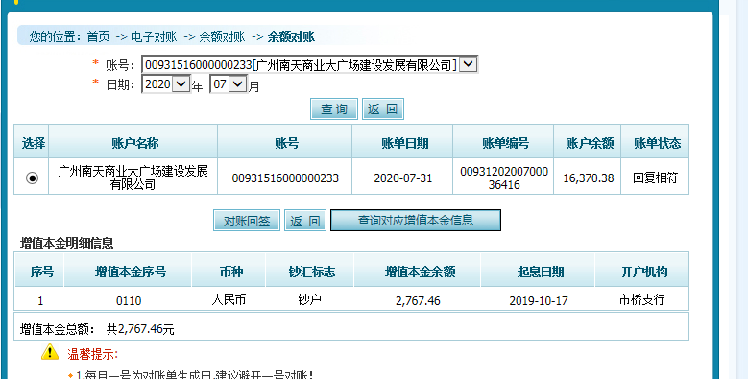

农行五羊新城支行
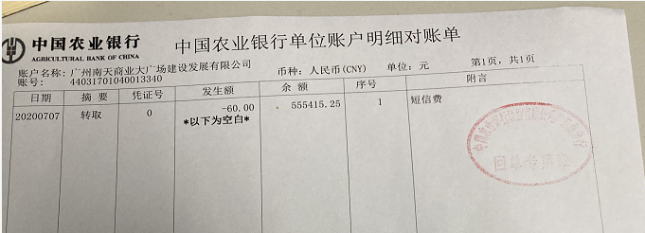
附件二：合同统计表和合同付款台账
用印日期 | 编号 | 对方单位 | 合同文件名称 | 合同内容 | 付款节点 | 合同金额（元） | 签约日期 | 份数 | 合同类别 | 委托方审批方式
2020/7/6 | 1 | 佳兆业物业管理（深圳）有限公司广州分公司（乙方） | 广州南天项目物业服务费支付协议 | 鉴于甲乙双方此前已就甲方南天项目前期服务费用签订了五份相关协议（即2019年1月1日签订的《广州南天项目前期物业配合服务协议》、 2019年3月29日签订的《〈广州南天项目前期物业配合服务协议〉补充协议（一）》、2019年4月12日签订的《〈广州南天项目前期物业配合服务协议〉补充协议（二）》、2019年12月10日签订的《〈广州南天项目前期物业配合服务协议〉补充协议（三）》、2020年1月3日签订的《〈广州南天项目前期物业配合服务协议〉补充协议（四）》，以下将前述五份协议统称为“原协议”），为便利甲乙双方履行合同，现经甲乙双方友好协商，一致同意将原协议合并成为本协议，供双方共同遵守履行。  一、人员派驻、时间。双方约定，甲方南天项目前期服务人员由乙方派出，并按实际派驻时间计算服务费用。  二、 工作范围。1、工作内容为项目管理及来访接待。2、甲方有权制定本项目的各项管理办法、规章制度及岗位责任。3、乙方不得将本项目整体或部分责任及利益对外转让或发包。4、乙方需根据甲方要求，维持现场办公秩序。  三、合同价款。本合同暂定含税总价为4384175.25元，税率6% | 4、乙方应于每月10日前向甲方提供费用相应的有效增值税专用发票，甲方在收到发票后一周内以现金方式，转账至乙方指定账户 | 4,384,175.25 | 2020/4/1 | 2 | 前期类 | 授权事项
2020/7/9 | 2 | 广州市海珠区保安服务集团有限公司（乙方） | 保安巡逻服务协议 | 1.保安员派巡人数∶10人,保安员以巡逻护卫方式为甲方提供保安服务。  2.巡逻服务期限/协议有效期:2020年7月1日至2020年12月31日。若双方合作满意,甲方有意续用乙方的保安服务,双方在本协议期满前一个月商量续签。  3.在服务期限内,甲方按每名巡逻保安每月1000元的标准,每月向乙方支付10名巡逻保安员月服务费10000元；因甲方安全工作需要,保安员在本协议约定服务时间范围外加班的,其加班服务费由甲方按每名保安每班(按8小时计）146.38元的标准另外计付乙方。 | 每月15日前 | 10000元/月，不含加班费 | 2020/6/10 | 3 | 其他 | 授权事项
2020/7/9 | 3 | 广州市城市规划勘测设计研究院（乙方） | 工程测量合同书 | 一、测绘范围及工程内容:1.项目一期工程内容:（1）设计总平面方案技术咨询；（2）建设工程规划许可技术咨询(自编2、3、4、8号楼、地下室、垃圾站、公交站)；（3）建筑物规划放线测量(自编2、3、4、8号楼、地下室、垃圾站、公交站)。  2.项目二期工程内容:（1）建设工程规划许可技术咨询(自编1、7号楼)；（2）建筑物规划放线测量(自编1、7号楼）。  3.项目三期工程内容:（1）建设工程规划许可技术咨询(自编5、6、9、10号楼);  二、工期要求：本合同签定后,乙方收到甲方的书面委托函及相关资料之日起7个工作日内完成相应的测量工作,工期不含因设计方案、用地界线、报建图等的修改、整改或协调的时间；  三、本合同总价（暂定价）为人民币1000000元，最终根据本合同第八条支付方法约定,并按实际工作量和测绘技术服务项目单价表（详见附件1）进行结算。 | 1.自本合同签订并生效后 10个工作日内,甲方向乙方支付本合同暂定总价50%的预付款,即人民币500000元；2.乙方完成本合同项下的项目一期的工作成果并提交甲方确认后,甲方在10个工作日内向乙方支付本合同暂定总价40%的进度款,即人民币400000元；  3.乙方完成本合同项下的项目全部工作成果,乙方根据实际工作量和测绘技术服务项目单价表（详见附件1）计算项目全部的实际费用,减去已支付金额后得出应付尾款,甲方确认后应在10个工作日内向乙方支付尾款。 | 1,000,000.00 | 2020/7/9 | 8 | 其他 | 授权事项
2020/7/10 | 4 | 深圳市厚夫设计顾问有限公司 | 广州佳兆业中心项目（南天)展示区装饰（方案至施工图）设计合同 | 1、设计范围：销售中心、样板房（双钥匙/1oft）、入户大堂公共区域（地下、首层大堂及电梯厅,标准层电梯厅及过道）涉及所有相关功能空间的方案设计及施工图:销售中心面积约∶1500 m²;双钥匙精装样板间面积约:84 m²（A 户型建筑面积 42 m²）;loft 精装样板间面积约:60m²（C 户型建筑面积30m²);3#入户公共区域（地下、首层大堂及电梯厅,标准层电梯厅及过道）面积约:400m²;电梯轿厢面积约:1个;总设计面积共约2044m²,电梯轿厢1个。  2、本项目设计费按综合单价包干,合同暂定总价1521000元， | 1.本合同生效后,甲方在收到全套请款资料后四十五日内支付占本合同总额15%的预付款；  2.乙方提交概念方案设计文件经甲方书面确认且甲方收到全套请款资料之日起四十五日内支付占本合同总额25%的概念方案费用；  3.乙方提交深化设计方案设计文件经甲方书面确认且甲方收到全套请款资料之日起四十五日内支付占本合同总额30%的深化方案费用；  4、乙方提交装饰工程施工图设计文件经甲方书面确认后,双方办理设计费结算,结算完成且甲方收到全套请款资料之日起四十五日内付至结算金额的90%（如实际设计面积与本合同约定的设计面积偏差在正负10%（含）以内则无需办理结算）。  5、本项目工程竣工验收合格且甲方收到全套请款资料之日起四十五日内支付剩余设计费。 | 1,521,000.00 | 2020/5/10 | 5 | 工程设计类
2020/7/10 | 5 | 广州凝龙工程技术咨询有限公司 | 广州佳兆业中心幕墙顾问及施工图设计合同 | 1、乙方设计内容包含但不限于；幕墙方案设计，石材幕墙、玻璃幕墙、雨蓬、金属构件、金属装饰条、广告牌、钢结构、排砖、栏杆、百叶及铝合金窗设计施工图设计,具体详见附件一设计任务书要求。  2、本项目设计费按综合单价包干,合同暂定总价为2521104元 | 1、第一次付款（设计前期）：乙方提交本阶段文件经甲方验收合格,并向甲方提交全套付款申请资料后,由甲方45日内支付占本合同总额的10%费用；  2、第二次付款（施工图设计阶段）：乙方提交施工图相关文件(由于项目分期建设,阶段支付费用=完成设计的建筑面积/项目总建筑面积*以下各阶段合同总额的比例）至施工图审查单位,获得审查合格书和甲方确认函,并向甲方提交全套付款申请资料后,由甲方45日内支付占本合同总额40%的费用；  3、第三次付款（深化图纸审核与现场材料复核）：乙方提交本阶段文件（由于项目分期建设,阶段支付费用=完成设计的建筑面积/项目总建筑面积*以下各阶段合同总额的比例）经甲方验收合格,并向甲方提交全套付款申请资料后,由甲方45日内支付占本合同总额20%的费用；  4、本项目整体幕墙施工完成后(由于项目分期建设,阶段支付费用=完成设计的建筑面积*项目总建筑面积*以下各阶段合同总额的比例）,双方办理设计费结算,结算完成后甲方45个工作日内按实际结算金额支付本合同剩余设计费 | 2,521,104.00 | 2020/6/24 | 5 | 工程设计类 | 授权事项
2020/7/23 | 6 | 广州市海珠区超卓办公设备经营部（乙方） | 通讯业务服务协议书 | 1. 网络服务是乙方开发的网络客户服务平台，乙方对其持有合法所有权。甲方办理光纤服务套餐，套餐内包含网络维护服务账户1 个和中国电信50M 商用光纤1线（高配不限使用端口），固定IP地址一个，并对以上产品拥有合法使用权；  2. 本套餐由2020年06月01日起，有效期为12个月；  3. 宽带1300元整/线/月，按季度付款。一次性费用280元光猫一个；预付款首次全额合计4180元（1300*3+280） | 按季度付款 | 15,880.00 | 2020/6/1 | 2 | 行政人事类 | 授权事项

附件三：项目销售回款统计表
暂未到达销售阶段

附件四：项目公司下月资金计划
“南天项目公司2020年7月资金使用计划表”以附件形式发送五矿信托领导。

附件五：项目公司招采计划（如需）
无
附件六：项目公司合约计划（如需）
无
附件七：项目公司目标成本（如需）
无

附件八：项目形象进度表及照片
2020年7月工程进度：三轴1、9、10、11、12、L段剖面全部完成；旋挖桩9、10、12剖面全部完成；超前钻（旧图纸）1、2、4、7#楼全部完成；项目西南侧环形路水沟砼垫层100米，西南侧环形水沟砌筑36米，东侧9-9剖冠梁护栏完成30%，首开区东侧护栏安装完成，二期护栏喷淋系统临水管布设完成30%；项目二期西侧环行路排水沟砌筑完成70%，二期西侧环行路排水沟砌筑完成70%，泥浆分离器排入暗渠管道完成；工地出口洗车槽完成；土方累计出土53671方。
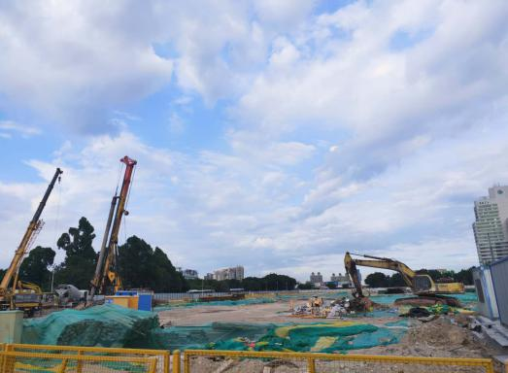
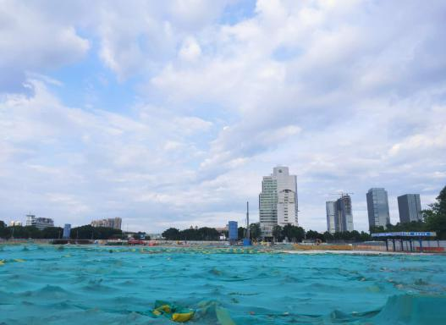
1.项目施工现场 2.项目施工现场
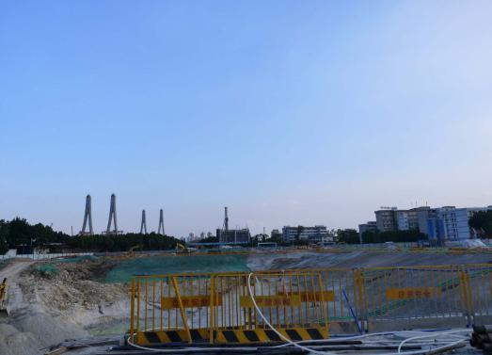
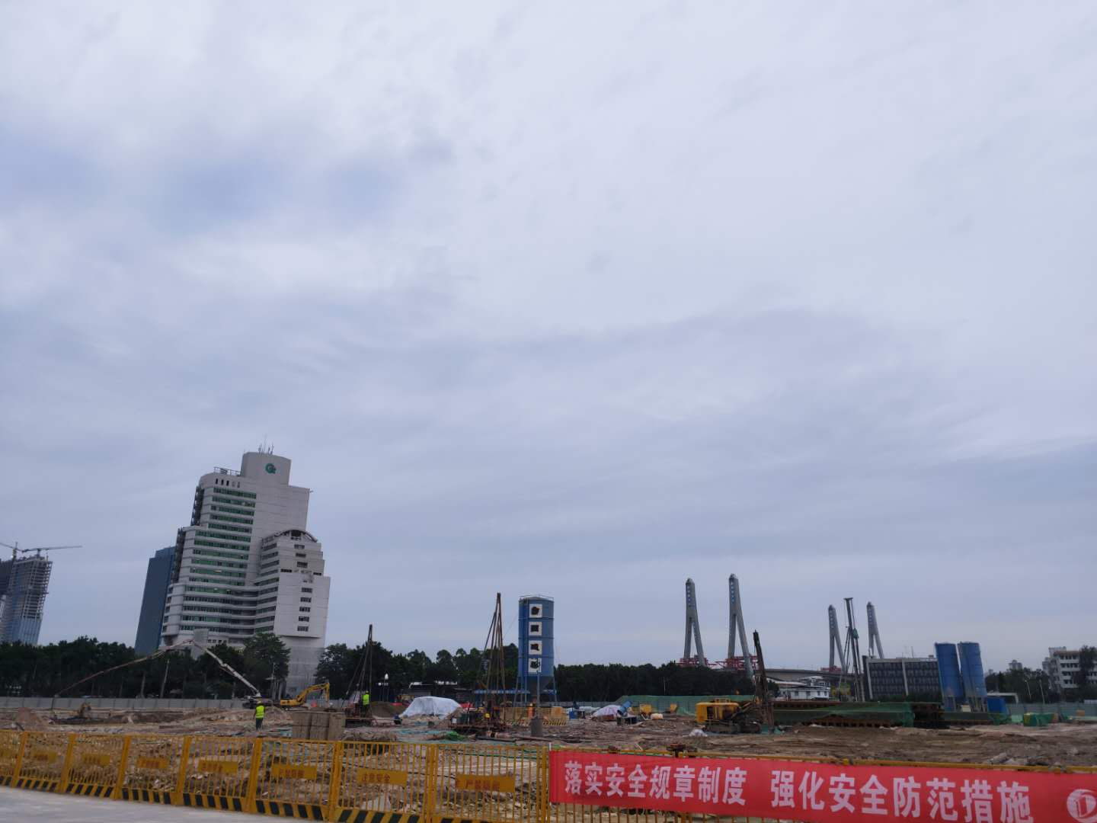
- 项目施工现场 4.项目施工现场
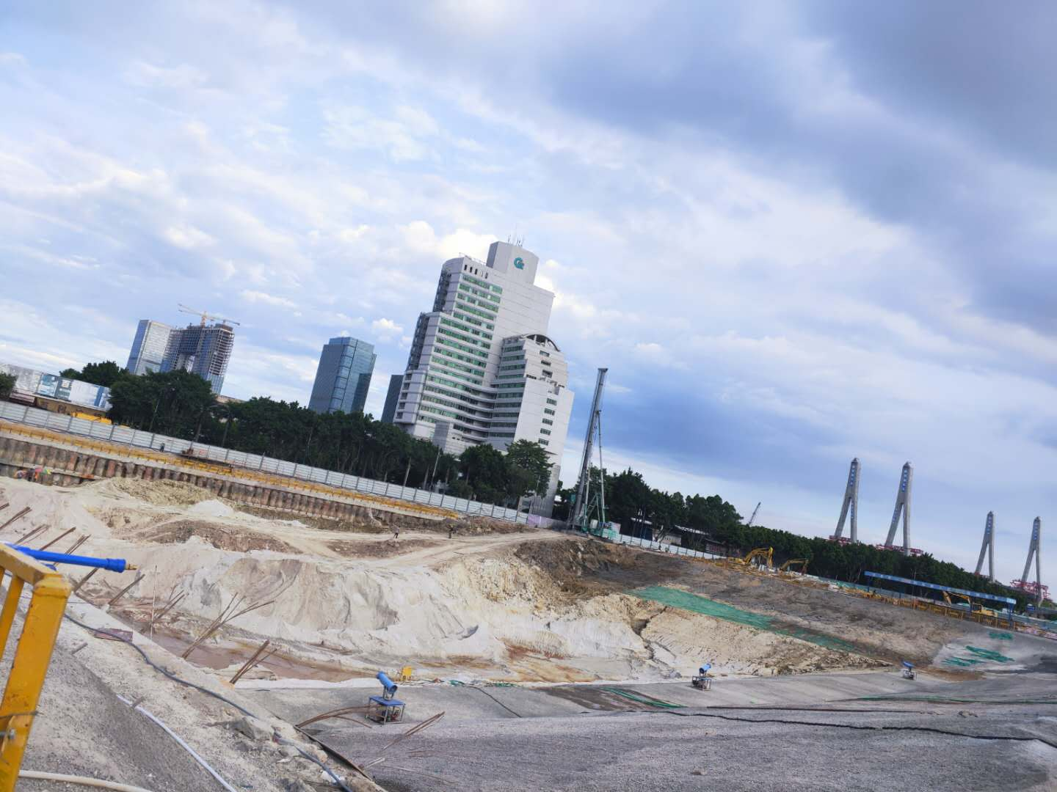
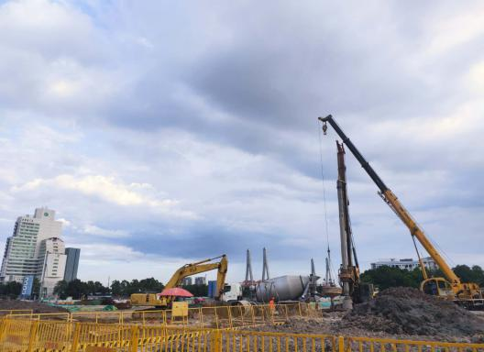
5.项目施工现场 6.项目施工现场

附件九：项目公司月度财务报表（资产负债表、利润表、现金流量表）
“南天项目公司7月财务报表”以附件形式发送五矿信托领导。

注：以上附件若不便于放在本文中发送，可单独以附件形式发送。

